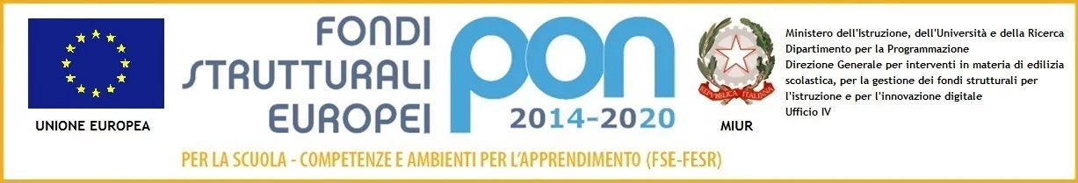

MINISTERO DELL’ISTRUZIONE E DEL MERITO
UFFICIO SCOLASTICO REGIONALE PER IL LAZIO
ISTITUTO COMPRENSIVO “GUIDO ROSSI” SS. COSMA E DAMIANO
Via Risorgimento, n. 85 04020 Tel/Fax 0771/608553 e-Mail: LTIC81400P@istruzione.it

A tutto il personale scolastico
Al Dsga
Al sito WEB

OGGETTO: AGGIORNAMENTO MODULISTICA PER LA FRUIZIONE DI PERMESSI

Si comunica a tutto il personale scolastico che si è proceduto all’aggiornamento della modulistica per la richiesta e concessione dei permessi retribuiti, reperibili nell’area del sito dell’IC G. Rossi al seguente link:
https://www.icguidorossi.edu.it/documento/modulistica-per-il-personale-scolastico/
Non saranno ritenute valide richieste di permesso non conformi ai modelli pubblicati sul sito.
Si auspica la massima attenzione e si confida nella collaborazione di tutto il personale scolastico,
Cordiali saluti
Il Dirigente scolastico
Prof. Costantino Forcina

